

## РОССИЙСКАЯ ФЕДЕРАЦИЯ

## РОСТОВСКАЯ ОБЛАСТЬ

## МУНИЦИПАЛЬНОЕ ОБРАЗОВАНИЕ «БЕЛОКАЛИТВИНСКИЙ РАЙОН»

## АДМИНИСТРАЦИЯ БЕЛОКАЛИТВИНСКОГО РАЙОНА

# **ПОСТАНОВЛЕНИЕ**

от 21.06.2024 № 852

г. Белая Калитва

**О разработке проекта планировки и межевания территории для размещения объекта:** **«****Строительство туристического комплекса в х. Богураев Белокалитвинского района Ростовской области»**

В соответствии со статьями 42, 43 пунктами 5, 13 статьи 45, статьей 46 Градостроительного кодекса Российской Федерации, согласно статьи 3 Устава муниципального образования «Белокалитвинский район», на основании заявления Каменцевой И.А. от 19.06.2024 о разработке документации по планировке территории для размещения объекта, Администрация Белокалитвинского района **п о с т а н о в л я е т:**

1. Разработать проект по планировке и межеванию территории для размещения объекта: «Строительство туристического комплекса в х. Богураев Белокалитвинского района Ростовской области», согласно приложения к настоящему постановлению.

2. Настоящее постановление подлежит официальному опубликованию в Муниципальном вестнике общественно-политической газеты «Перекресток» и размещению на официальном сайте Администрации Белокалитвинского района в течении трех дней со дня принятия.

3. Контроль за исполнением настоящего постановления возложить на заместителя главы Администрации Белокалитвинского района по строительству, промышленности, транспорту, связи Голубова В.Г.

## Глава Администрации

## Белокалитвинского района О.А. Мельникова

Приложение

к постановлению

Администрации Белокалитвинского района

от 21.06.2024 № 852

Схема границ разработки проекта планировки и проекта межевания территории для размещения объекта: «Строительство туристического комплекса в х. Богураев Белокалитвинского района Ростовской области»

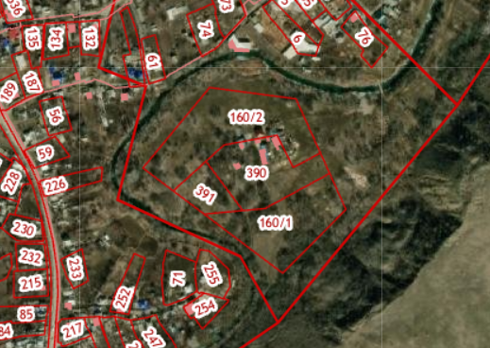

границы разработки проектной документации

Заместитель главы Администрации

Белокалитвинского района

по организационной и кадровой работе Л.Г. Василенко